Замечания к ПО «НК_Анализ»

В отчёте из ПО нужно в протокол выгрузить следующие данные:
По стволу:
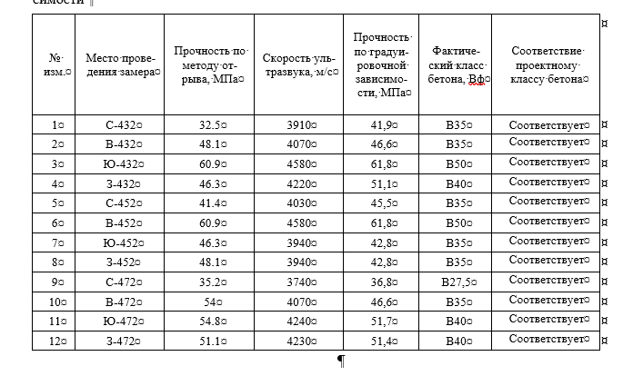
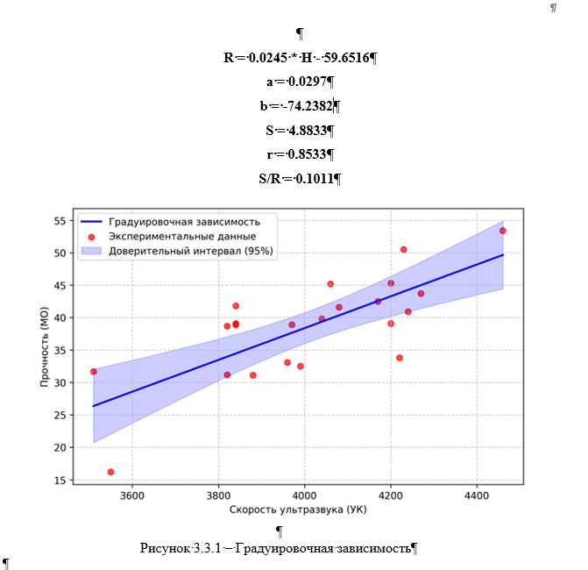

По «Конструкция»
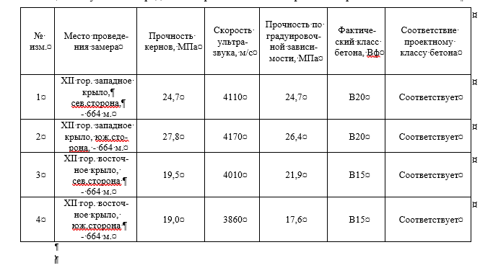

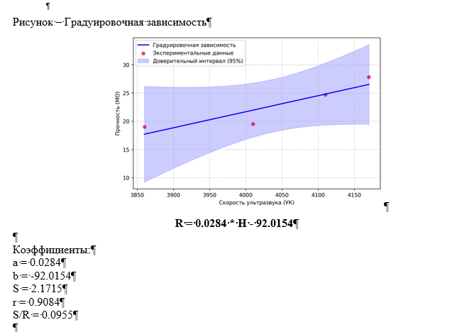

- Выбор периода обследования не чётко фиксируется, выбранная дата никак не фиксируется (подсветка, контур)
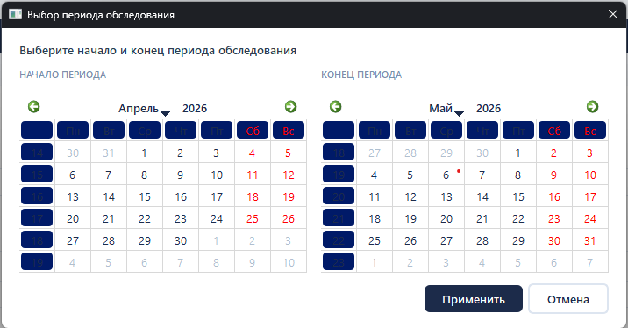
- Буквенные обозначения поменять на ГОСТ: Градуировочная зависимость R=, R² - что это?, S_T – что это? Нужны следующие значения: a, b, S, r, S/R
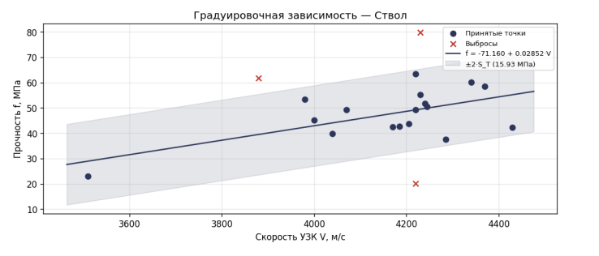
- В графике прочность обозначить R, убрать «Градуировочная зависимость - ствол» из названия, лучше текстом вне графика, так как его нельзя редактировать. Скорость ультразвука написать полностью без сокращения.

- ПО не проводит отбраковку. По моим расчётам отбраковать нужно 11 значений, программа отбраковала 3 значения.

Из ГОСТа значения |Riv -Riф|/S должны быть либо меньше, либо равно 2. После отбраковки производиться пересчёт по 9 значениям, чтобы выполнялось условие «Если коэффициент корреляции г< 0,7 или среднеквадратическое отклонение градуировочной зависимости S/ R > 0.15. то контроль и оценка прочности по полученной градуировочной зависимости не допускаются.
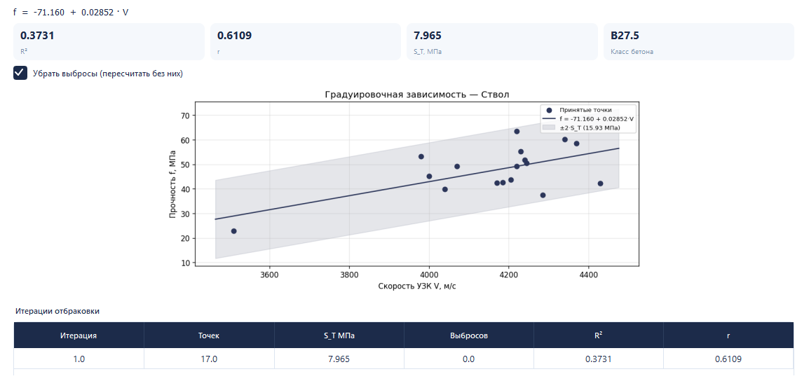
Если в ПО произвести отбраковку, то условия, описанные выше, не соблюдаются, и градуировочная зависимость использоваться не может.
Соответственно, градуировочная зависимость будет другой.
- В протоколе также нужно все обозначения привести в ГОСТ (см.Протокол_НК)
И если значения прочности больше или равны проектному классу бетона то это «СООТВЕТСТВУЕТ». Не соответствует, когда значения прочности меньше проектного бетона.

